Муниципальное общеобразовательное учреждение
«Центр образования «Тавла» - Средняя общеобразовательная школа №17»
г.о. Саранск

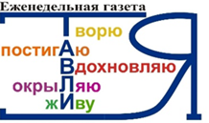

№6, 11.10-15.10.2021, издается с 11.09.2017

ВСЕМИРНАЯ ПЕРЕПИСЬ
НАСЕЛЕНИЯ

Всероссийская перепись населения 2020-2021 годов – мероприятие, которое проводится на всей территории Российской Федерации.
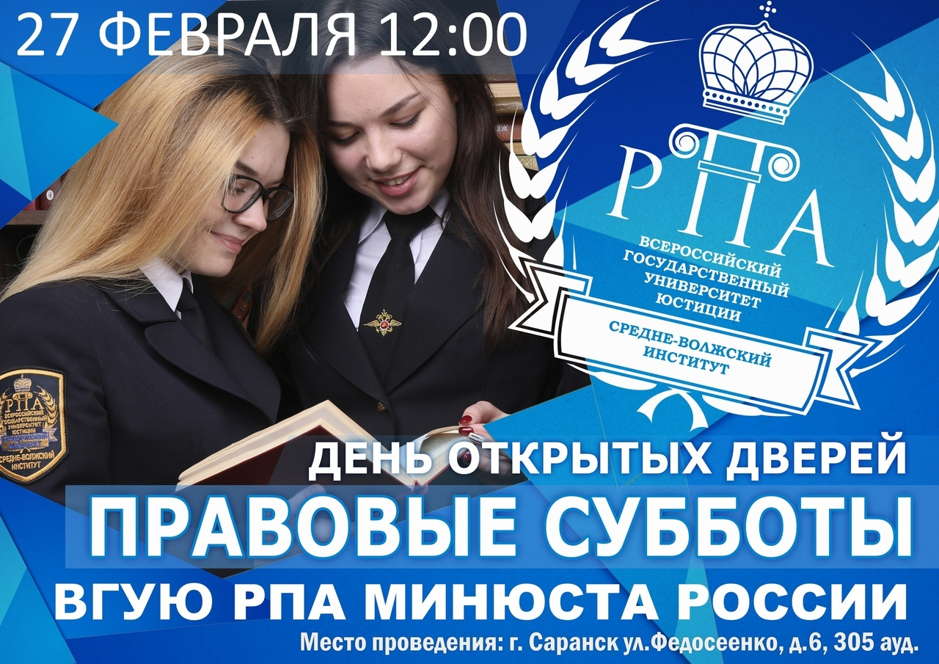
Основной этап проведения переписи пройдет с 15 октября по 14 ноября 2021 года.
Впервые в истории России перепись будет проходить и онлайн: жители страны смогут ответить на вопросы анкеты через портал Госуслуг с 15 октября по 8 ноября 2021 года.
С какой целью проводится перепись населения? Данная процедура позволяет узнать точную цифру численности населения, находящегося в стране, сведения о его составе и условиях жизни. Дает возможность оценить, как изменились численность, состав и условия жизни людей – всего народа и каждой категории населения – за время, прошедшее с момента предыдущей переписи. А кроме того, информация о динамике таких перемен служит базой для перспективных расчетов численности населения и основных характеристик социально-экономической ситуации в стране на ближайшие годы.
Иначе говоря, перепись – это не только статистический итог, но и инструмент экономического и социального прогнозирования. Наконец, перепись – это летопись России, ее история. Ее результаты адресованы не только нам, но и тем, кто будет жить после нас.

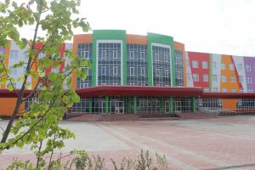

«ПРАВОВЫЕ СУББОТЫ»

известного солдата

В минувшую субботу более 50 обучающихся 9-х классов приняли участие в работе молодежного просветительского проекта «ПРАВОВЫЕ СУББОТЫ». Это мероприятие было организовано в рамках проекта «Школа-ВУЗ» на базе Средне-волжского института ВГУЮ (РПА Минюста России).
Первое занятие открылось лекцией на тему: «Несовершеннолетние в трудовых правоотношениях: юридические тонкости». Ребята приняли участие в работе открытых лекций и мастер-классов с разборами кейсов из ОГЭ. Обучающая лекция завершилась роликом «Заключение договора найма на работу несовершеннолетнего».
Для участия в проекте «ПРАВОВЫЕ СУББОТЫ» необходимо подать заявку на эл. адрес akademsub_rpa_saransk@mail.ru
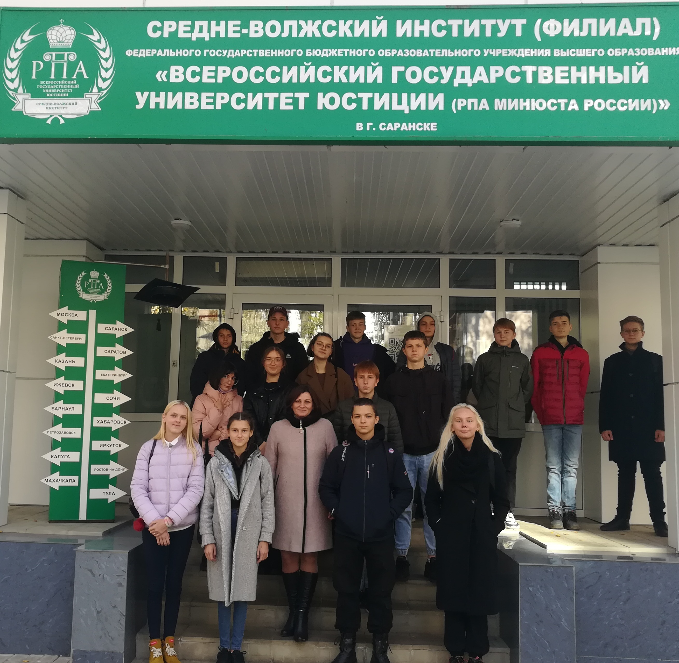
В заключительной беседе ребятам рассказали об учебном заведении и о том, какую специальность можно получить, если по окончании школы они остановят свой выбор на Российской правовой академии Минюста России.
Путешествие в страну профессий
Слово о любимом учителе

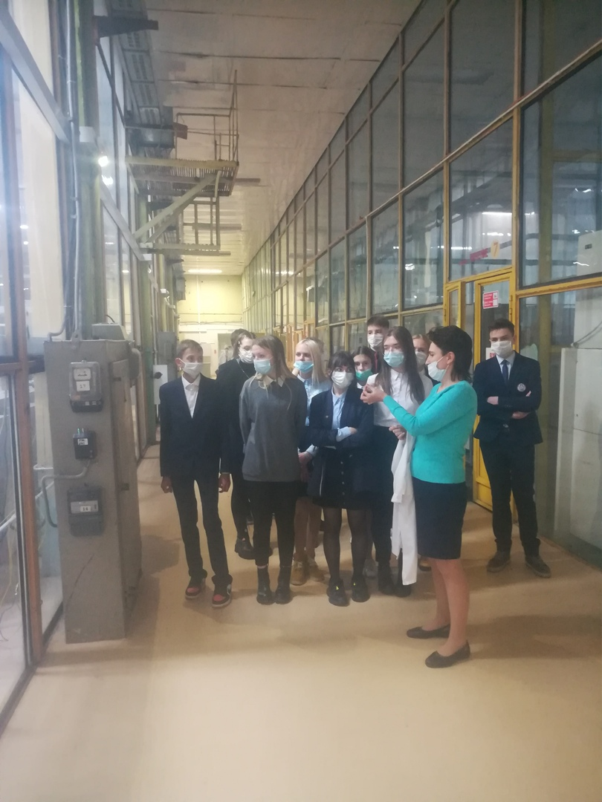
В 9-ом классе самое время задуматься о предстоящем выборе профессии. С целью ознакомления с различными видами профессий для обучающихся 9 «Г» класса была организована экскурсия на АО «Орбита». Ребята побывали в цехах и окунулись в производственную атмосферу предприятия. Мастера, технологи и конструкторы рассказали ребятам о продукции, которую выпускает завод, продемонстрировали некоторые образцы. Они так же рассказали об особенностях профессий, о том, в каких специалистах нуждается завод. В итоге, ребята пришли к выводу, что все профессии важны, главное – любить свою работу и быть настоящим специалистом в этой области.
Малышкина школа

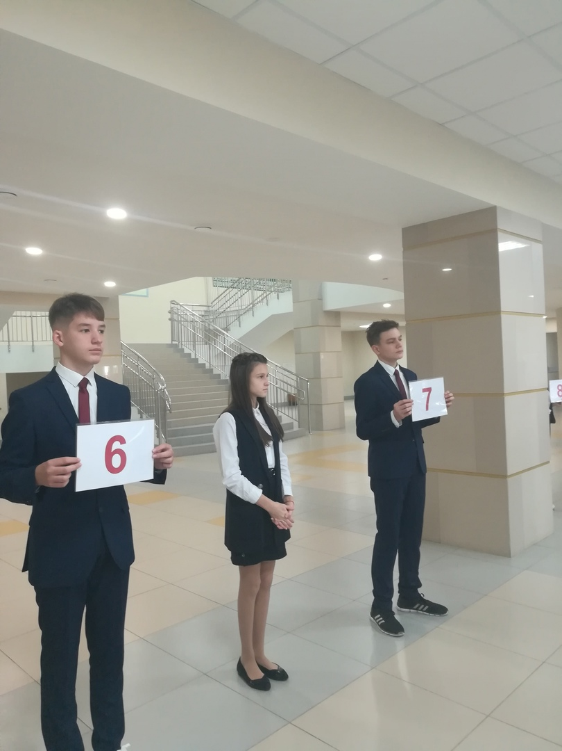
Ребёнок, переступающий порог школы, должен соответствовать определённому физическому, умственному и социальному развитию.
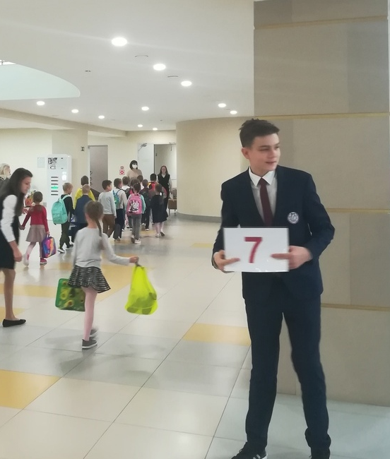
16 сентября школа встретила малышей, которые пришли на первое занятие в «Малышкину школу». Смешные, немного растерянные, любопытные, они впервые переступили порог нашей школы, чтобы в будущем влиться в дружную семью «Тавлия» и открыть новую страничку в книге под красивым названием «Школьная жизнь».
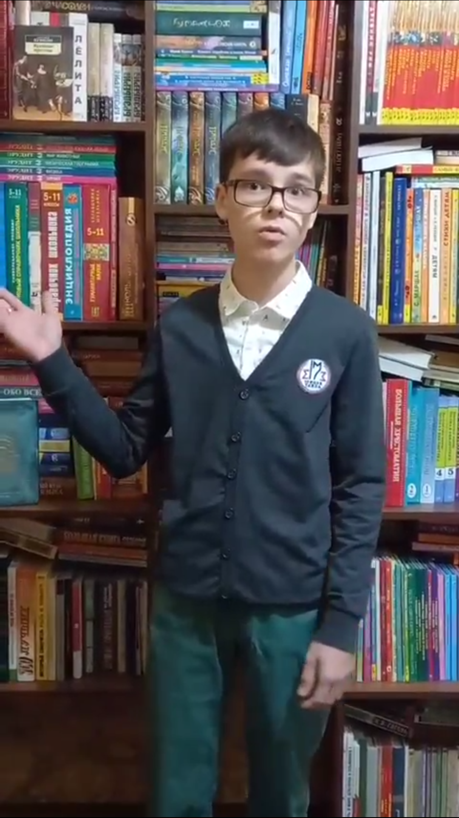

В нашей стране очень много разных профессий, но одной из важнейших, бесспорно, можно считать профессию учителя. Ведь учитель встречает тебя на пороге школы, когда ты еще совсем мал, наполняет тебя теплотой, добром, знаниями, вкладывая всю свою душу.
Литературная студия «ПЕГАС» подвела итоги поэтического онлайн-проекта, приуроченного к празднованию Дня учителя. К участию в нем были приглашены обучающиеся 9-х классов: Авязова Энже, Пьянзова Варвара, Леванов Никита и Чекашкин Андрей. Они прочитали авторские стихотворения, посвященные Учителю. Все участники проекта были награждены памятными дипломами. Поздравляем ребят и желаем им дальнейших творческих успехов!
Проба пера

Солнце уплыло в тёмном закате,
А вместо него полумесяц горит.
И тот полумесяц на скатерти чёрной,
Оставил небрежно сиянье звёзды.
Мерцают холодные звёзды красиво,
Заманчиво светят и ясно горят.
А я наблюдаю за этим тоскливо,
И в небо пускаю задумчивый взгляд.
Под сводом небесным стою одиноко.
В глухой тишине лишь речушка журчит.
А звёздочка мне улыбнулась далёко,
Своей красотою мне душу пленит.
Мухортова Виктория, 7»Д»
Редактор, компьютерная вёрстка, дизайн:
обучающиеся 9 «Г» класса
Корреспонденты: обучающиеся 9 «Г» класса
Отпечатано в типографии
МОУ «ЦО «Тавла» – СОШ №17».
Тираж: 80 экземпляров

